LAB10
- Tạo user và phân quyền
- Tạo login
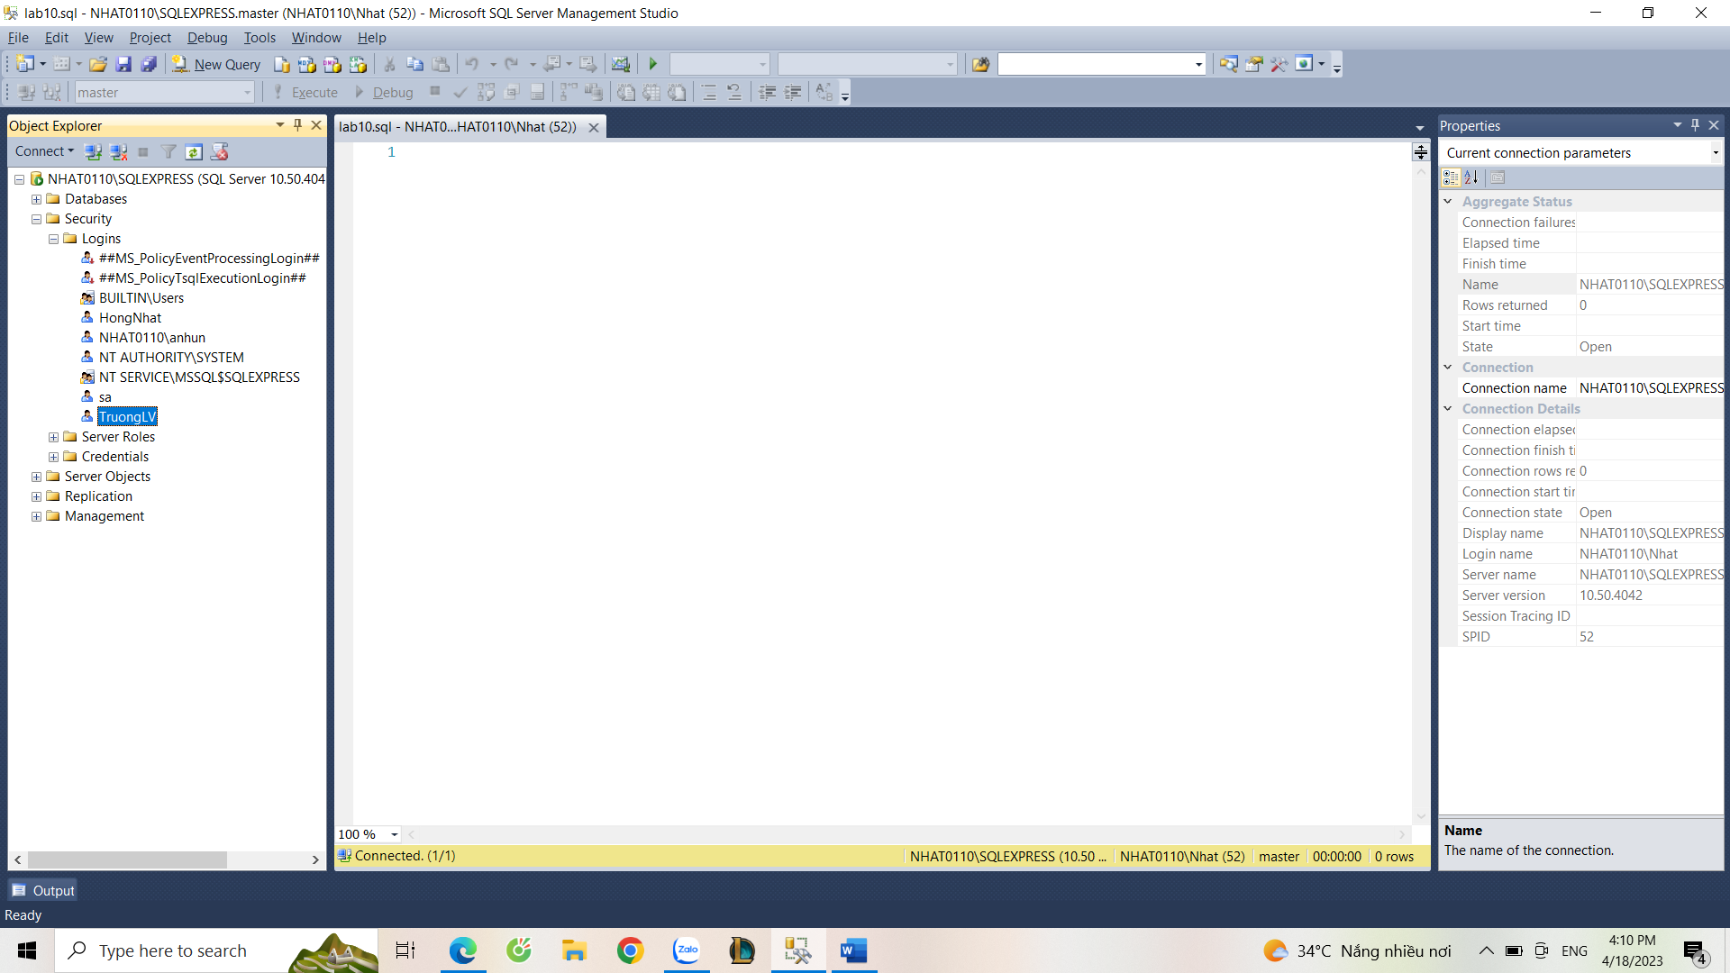
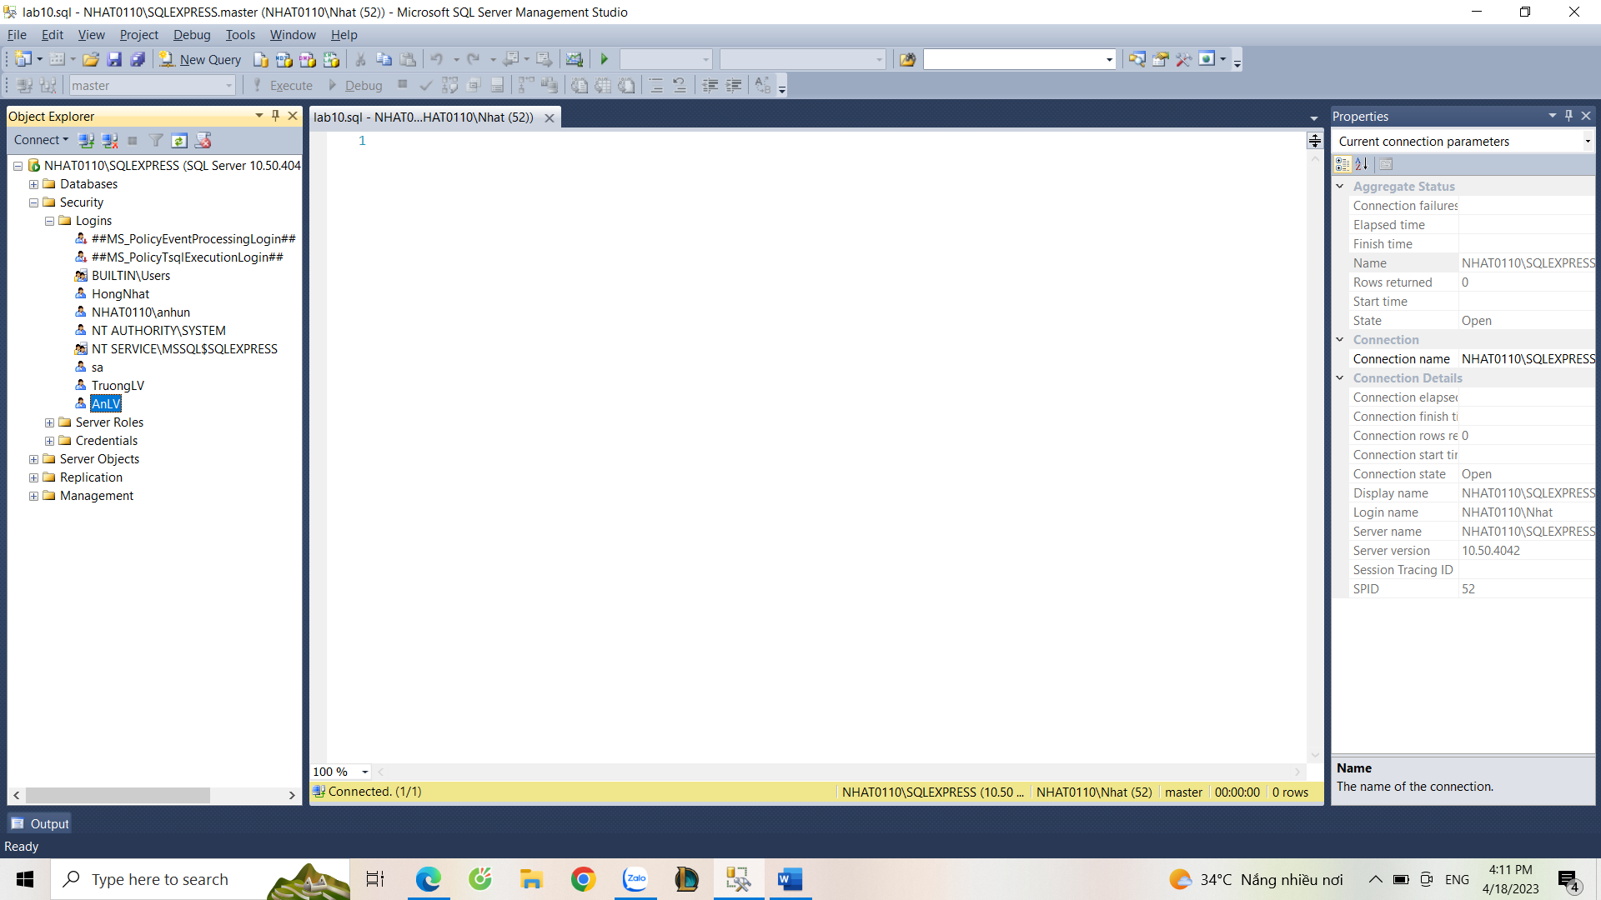

- Cấp quyền cho login
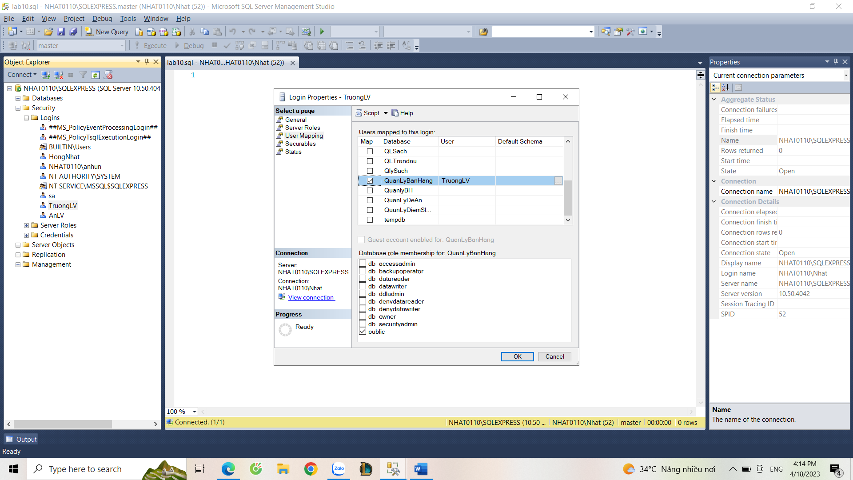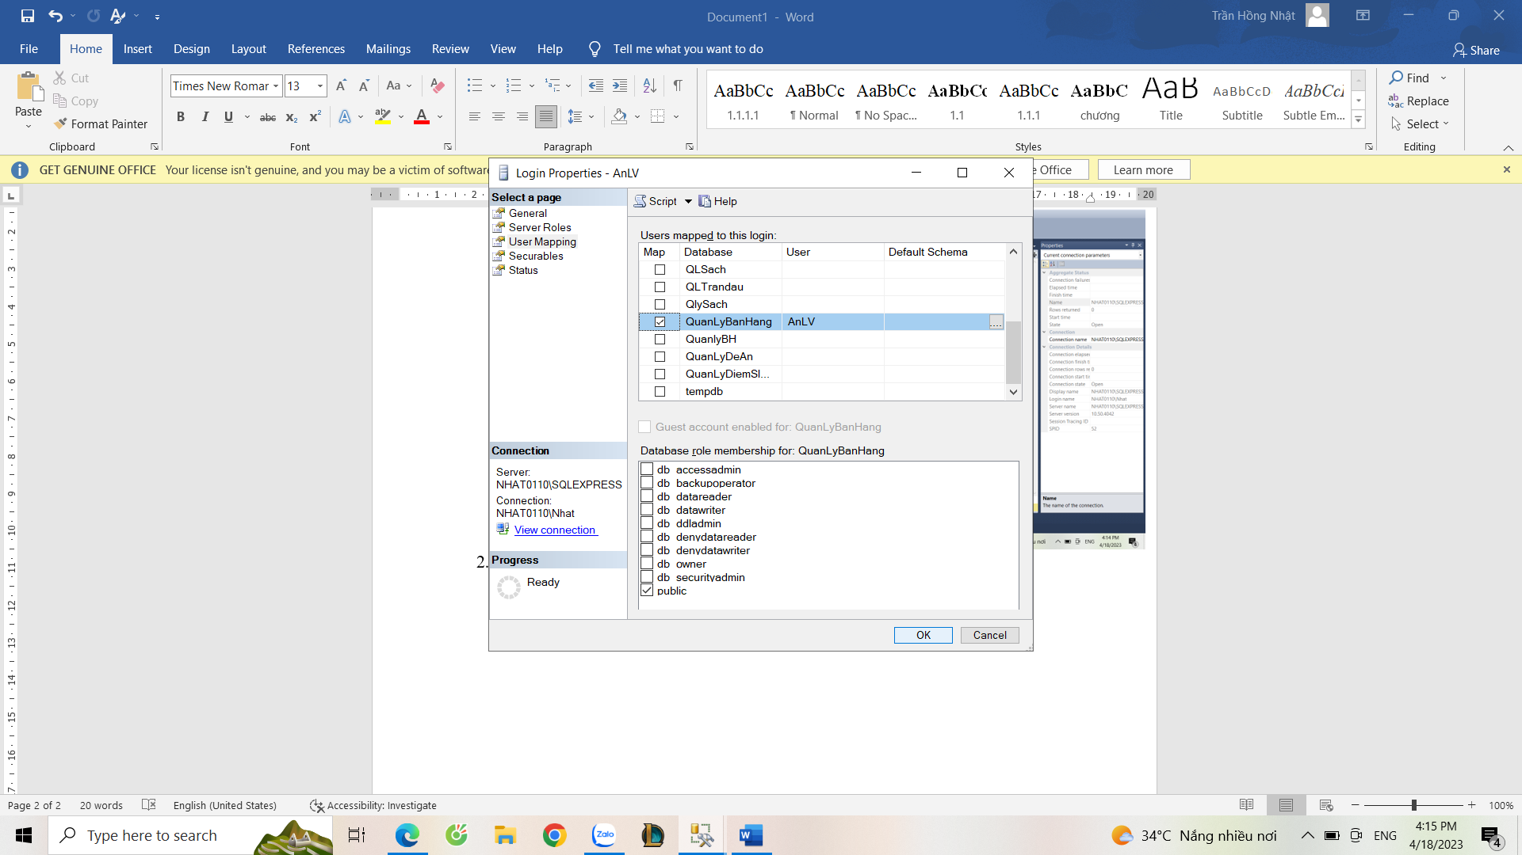

- Tạo các user mới
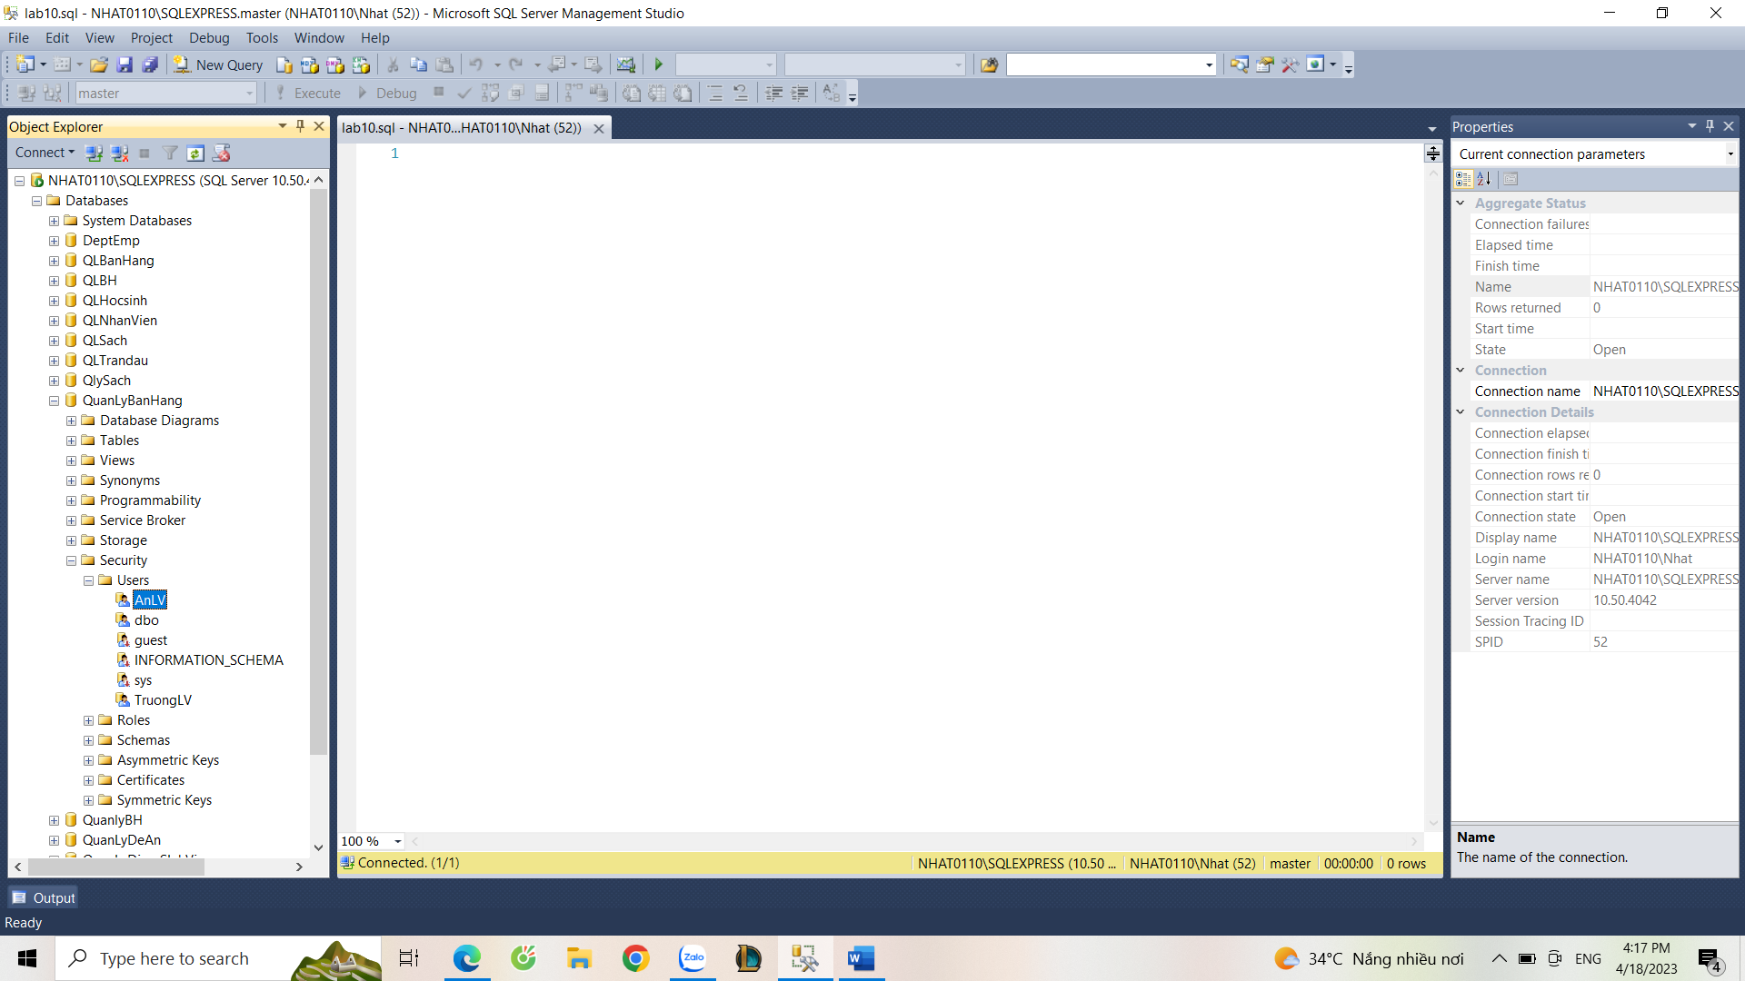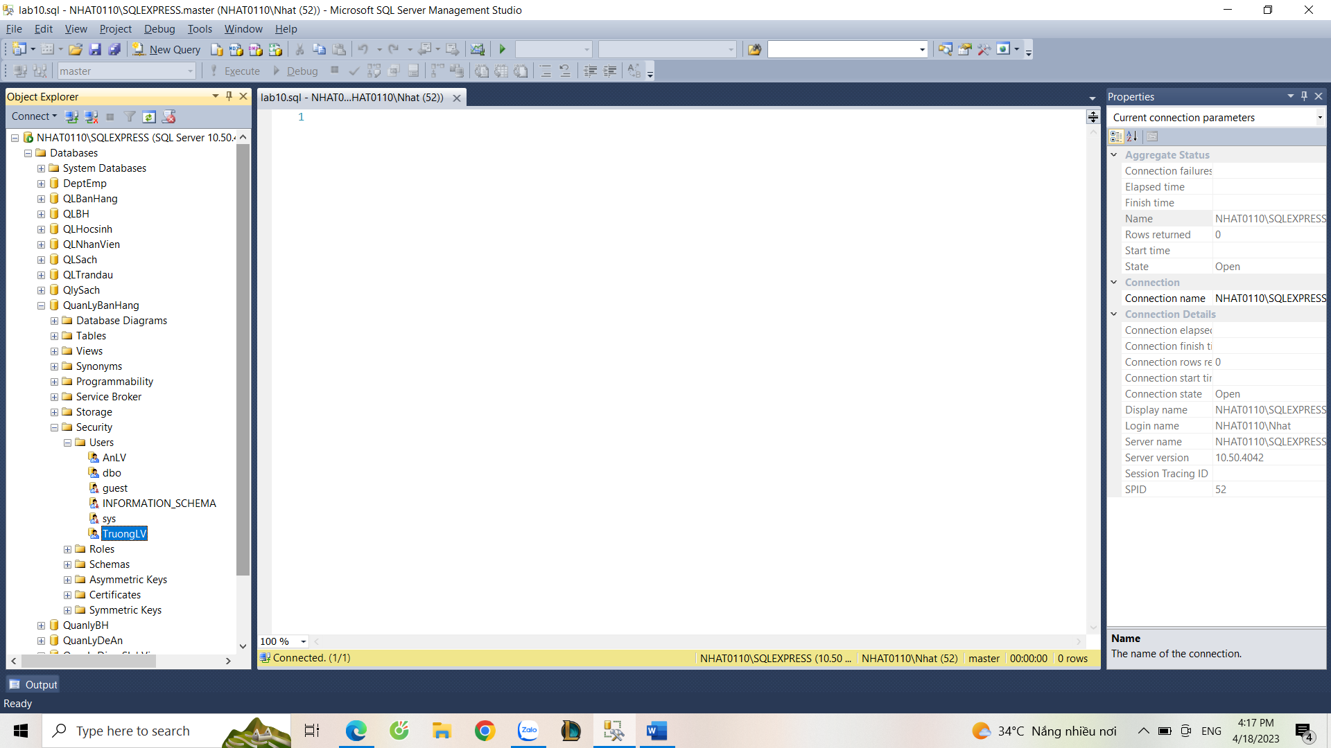
- Tạo roles phongLV
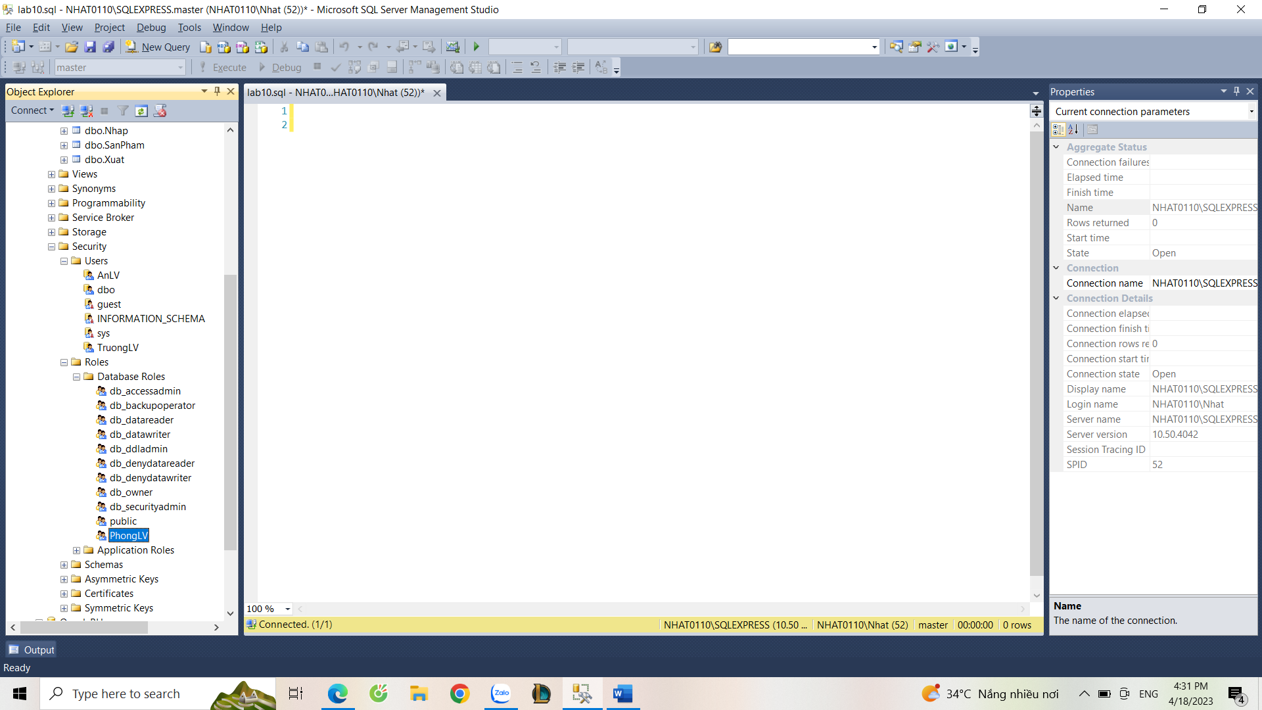

- Cấp quyền cho các user với table và view
  - Cấp quyền tạo db và table cho PhongLV
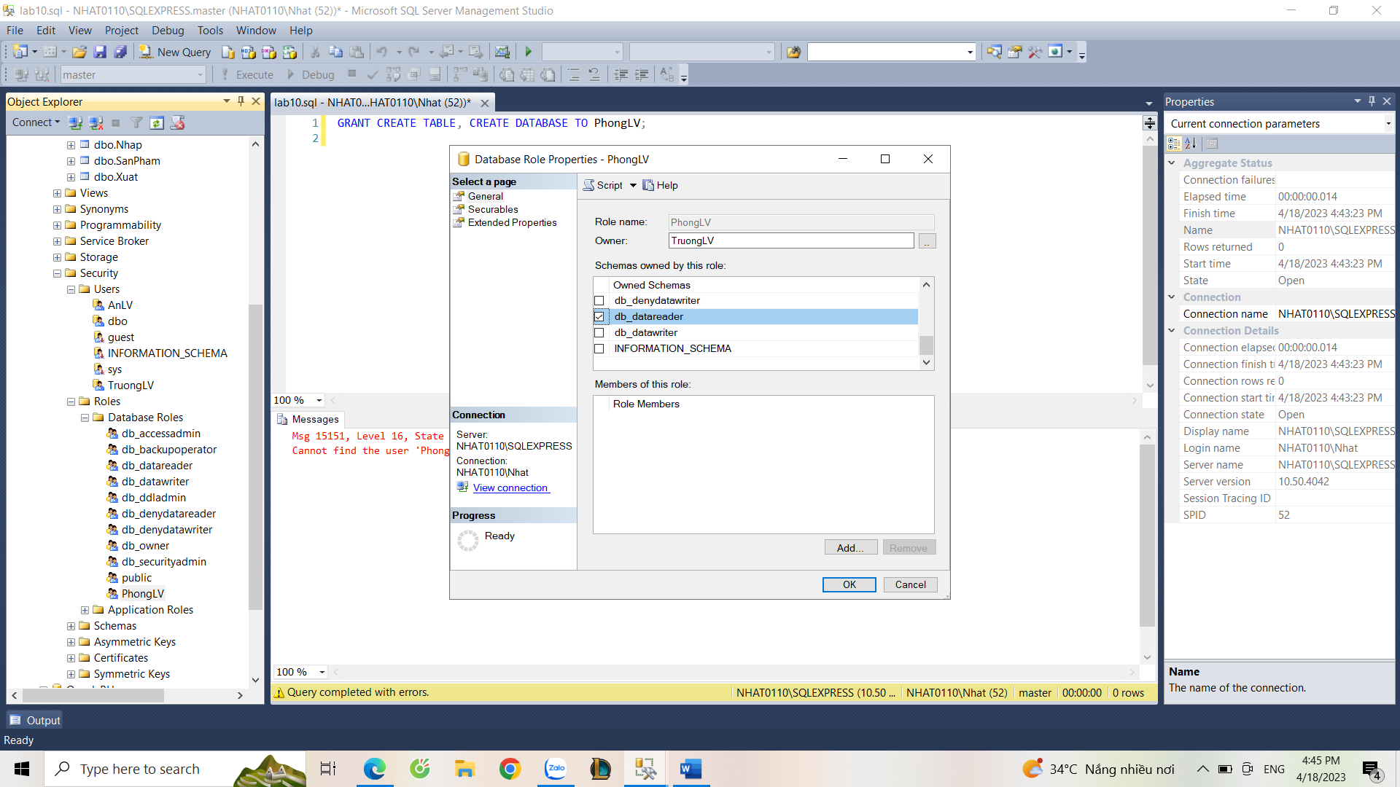
  - Cấp quyền xem toàn bộ cơ sở dữ liệu, chỉ thêm dữ liệu trên bảng Phong và cho phép cấp lại quyền cho user AnLV

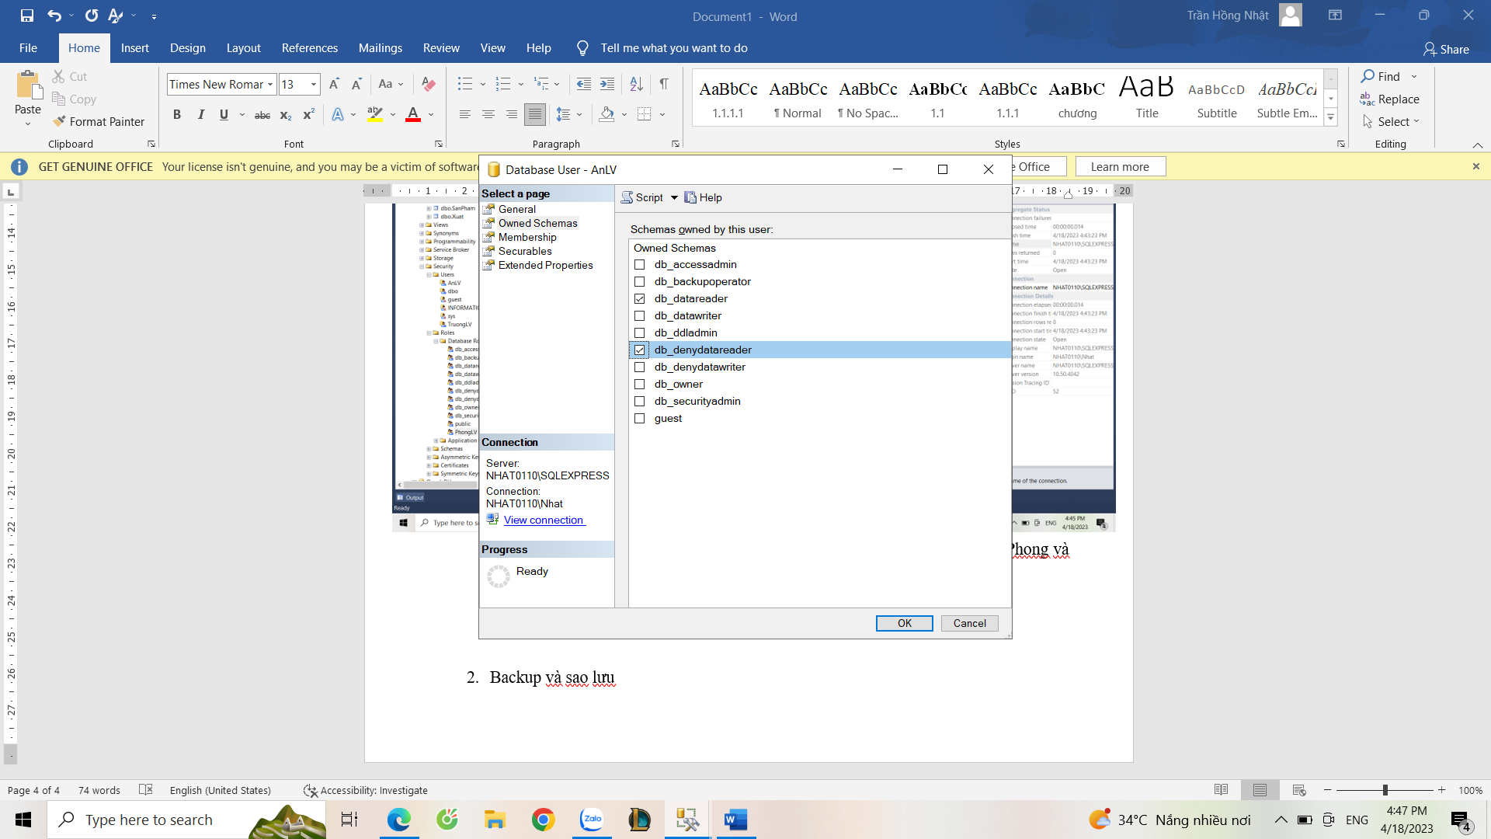
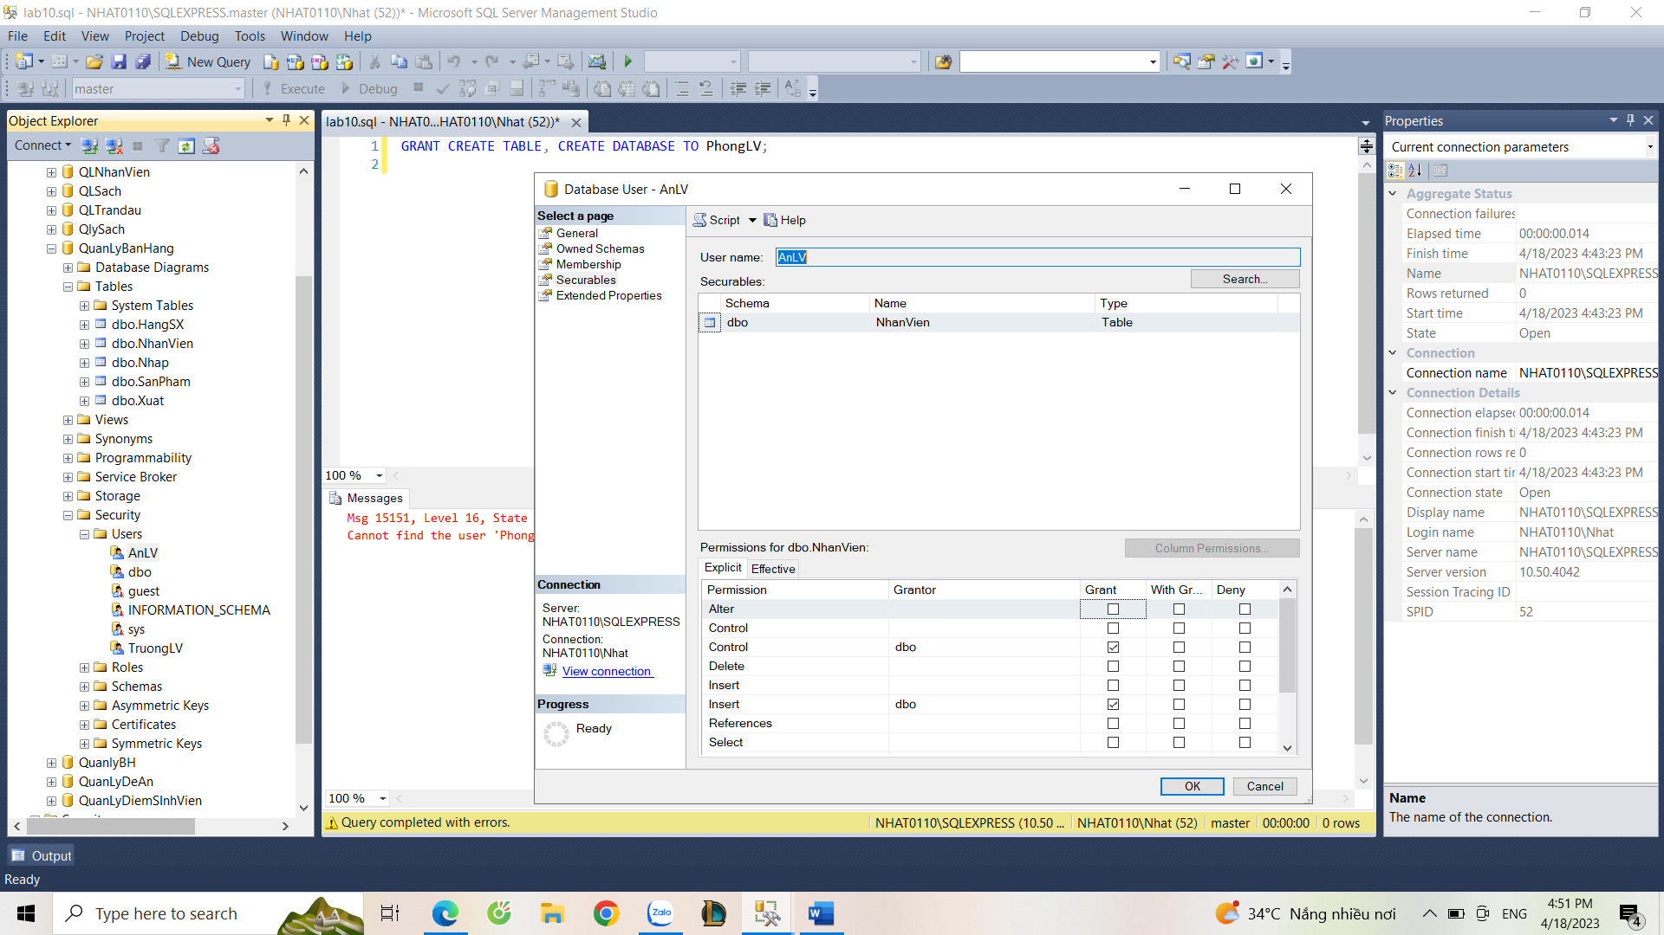

- Backup và sao lưu
- Thêm dữ liệu cho bảng NhanVien sau đó thực hiện full backup

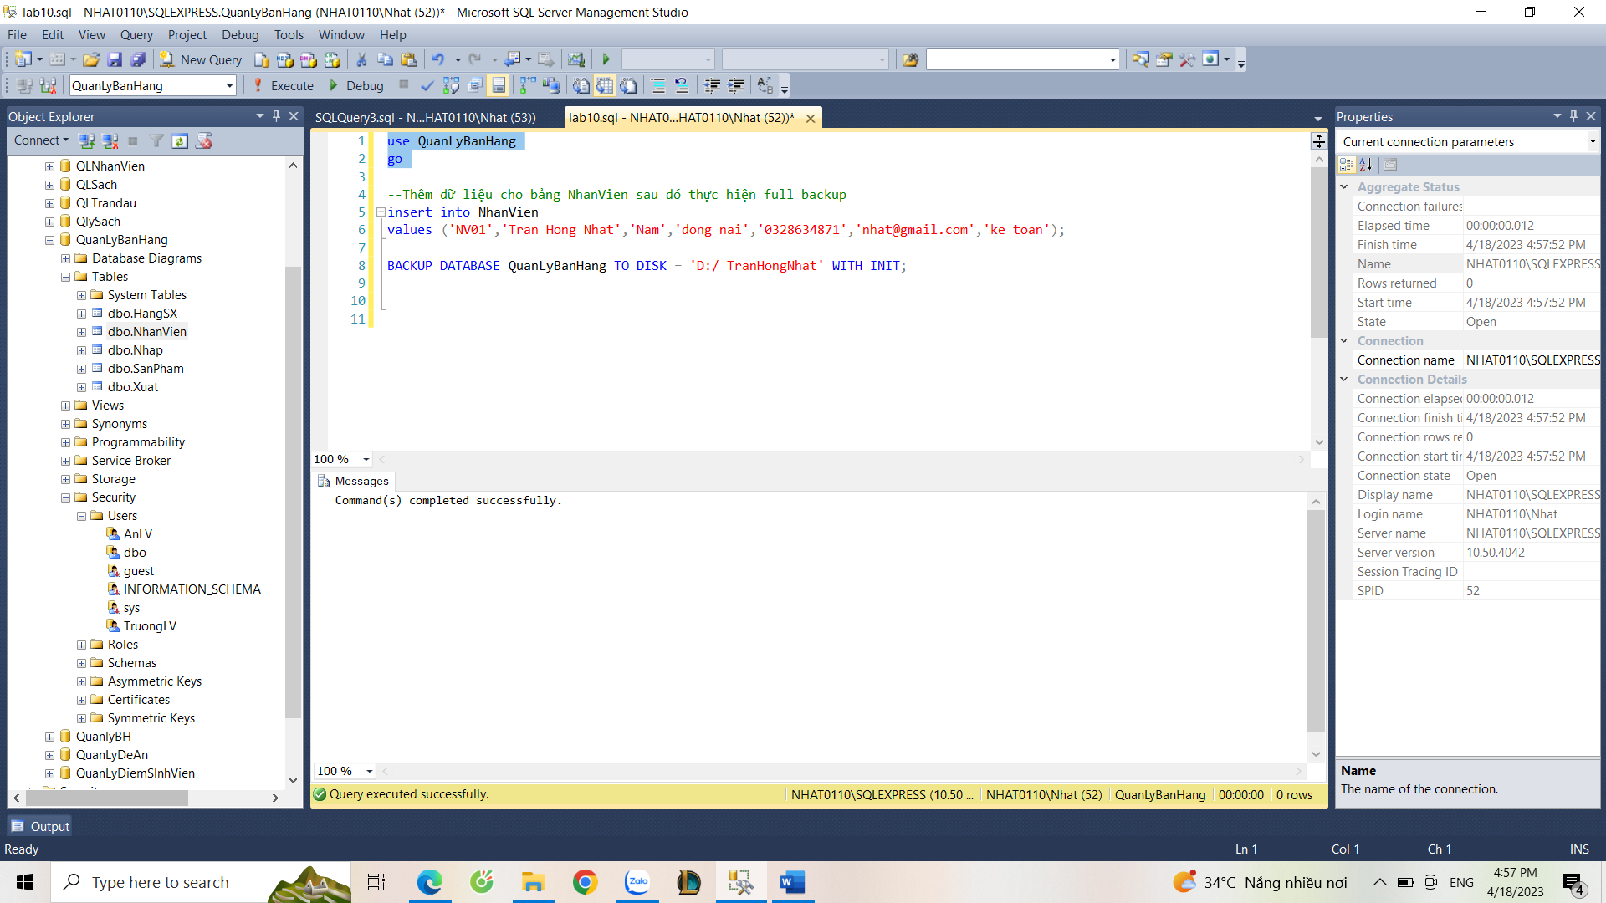
- Thêm dữ liệu cho bảng NhanVien sau đó thực hiện different backup
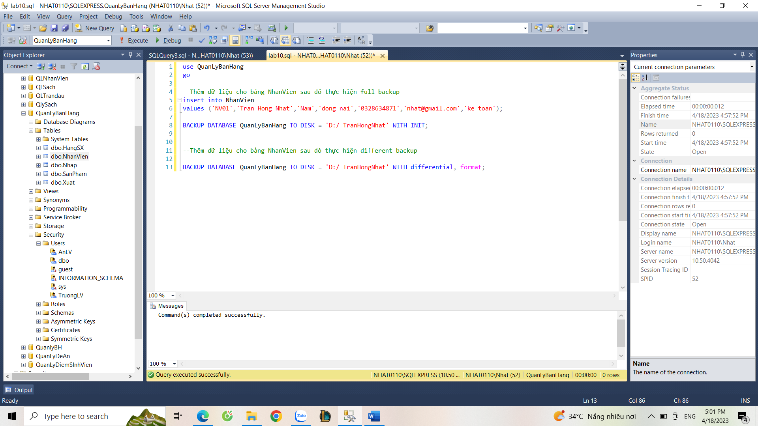

- Khôi phục dữ liệu
